**XY832** *Scheda creata il 1 marzo 2025*

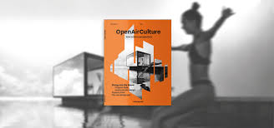

**Descrizione bibliografica**

**\*OpenAirCulture** : new outdoor perspectives : Pratic mag .... - Fagagna : Pratic, [2021?]- . - volumi : ill. ; 28 cm. ((Annuale. – Dal n. 02 disponibile anche online a: <https://www.pratic.it/en/category/open-air-culture-en/>. - Descrizione basata su: 04 (2024). - In italiano e in inglese. - CFI1146329

Varianti del titolo: *Open air culture; *Pratic mag

Soggetto: Pergolati – Periodici; Tende da sole - Periodici